湖南省森林火险天气
等级预报

2013年 第225期

湖南省气象科学研究所 分析：张 超

预计今晚到明天：岳阳、益阳和长沙的个别县（市）森林火险天气等级为一级，其他地区森林火险天气等级为二级，注意森林防火。

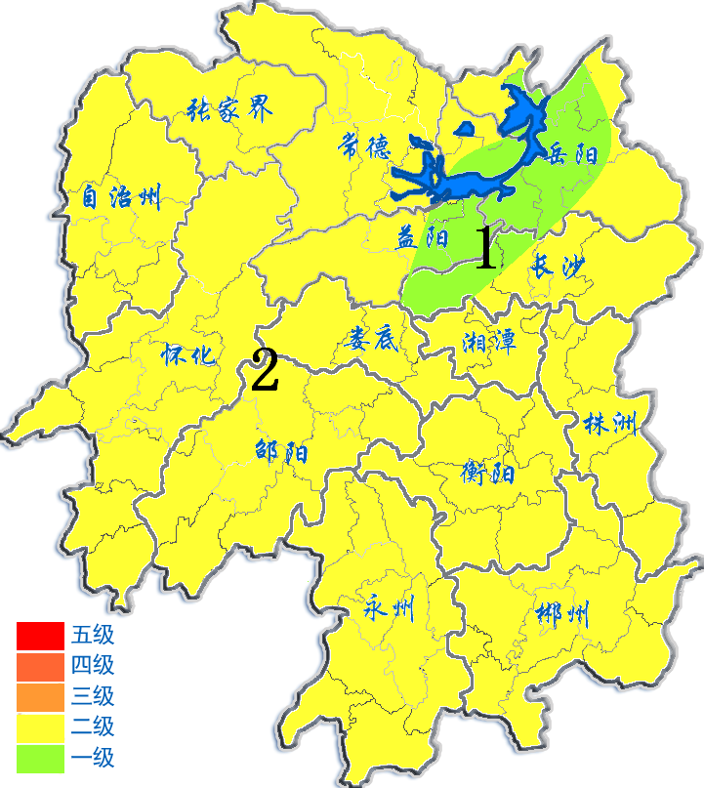
2013年12月21日

